**ЛАБОРАТОРНАЯ РАБОТА №3**

**Задание:**

Опубликовать собственный пакет (NuGet). В пакете создать классы и методы как *public*, так и *internal*. Продемонстрировать преподавателю работу:

1) Создать какое-либо приложение.

2) Скачать через NuGet пакет.

3) Воспользоваться классами и методами из пакета. Пояснить разницу между *public* и *internal*.

**Ход работы:**

1. Демонстрация создания библиотечного модуля и реализация двух классов (internal и public).

using System;

namespace LAB_3

{

public class Person

{

public string name = "Undefined";

public int age;

public void Print()

{

Console.WriteLine($"Имя: {name} Возраст: {age}");

}

}

internal class Book

{

public int pages;

public string name;

public float weight;

public void getInfoBook()

{

Console.WriteLine("В книге " + name + " находиться " + pages + " страниц. ");

Console.WriteLine("При этом она весит " + weight);

}

}

}

1. Демонстрация упаковки программы. (Рисунок 1)

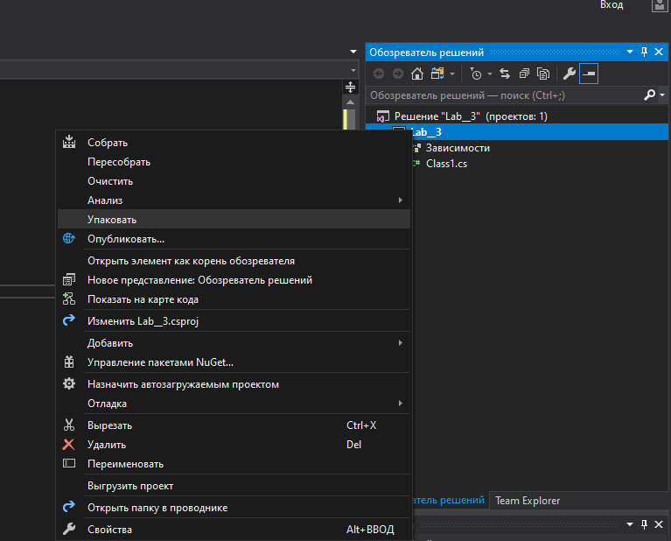

Рисунок 1 – Демонстрация упаковки программы.

1. Демонстрация выгрузки проекта. (Рисунок 2)

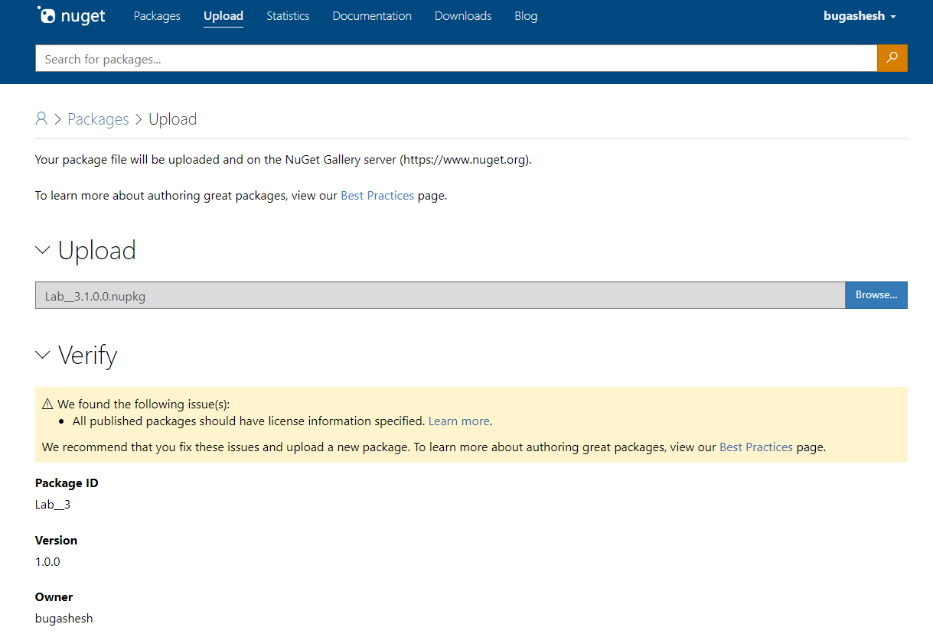

Рисунок 2 – Демонстрация выгрузка проекта.

1. Демонстрация загруженного проекта. (Рисунок 3)

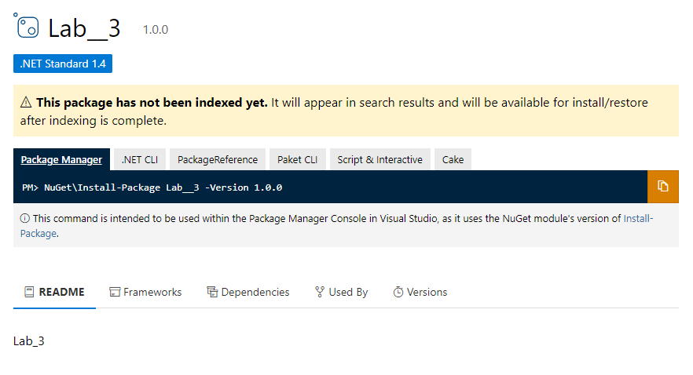

Рисунок 4 – Демонстрация загруженного проекта.

1. Демонстрация подключения пакета. (Рисунок 5)

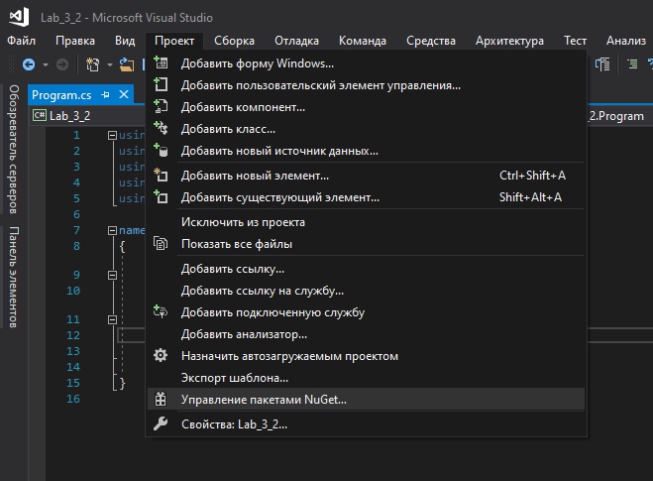

Рисунок 5 – Демонстрация подключения пакета.

1. Установка собственного пакета. (Рисунок 6 - 7)

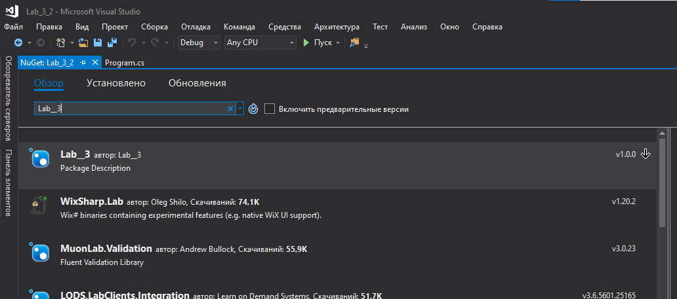

Рисунок 6 – Установка собственного пакета.

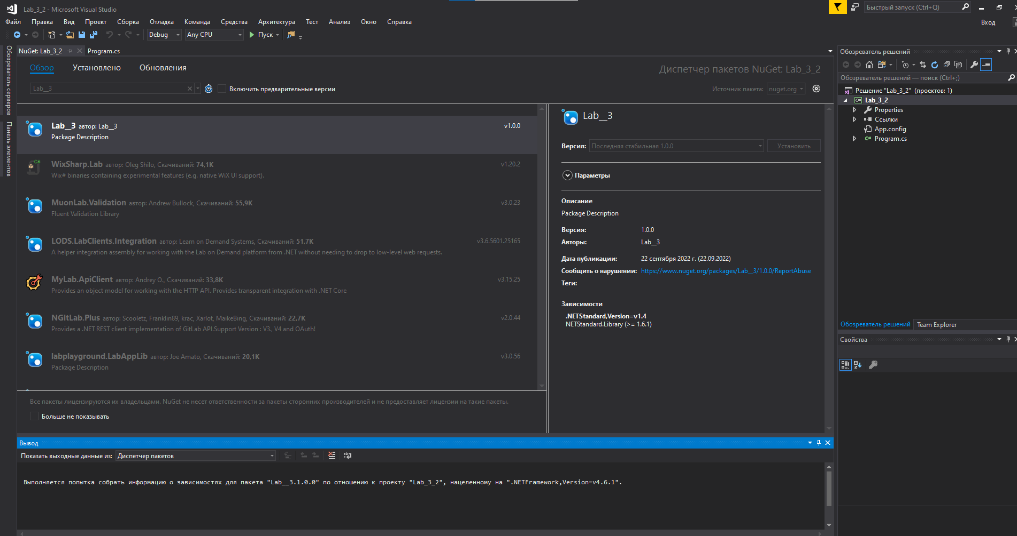

Рисунок 7 – Установка собственного пакета.

1. Демонстрация проверки работоспособности методов из NuGet пакета. (Рисунок 8)

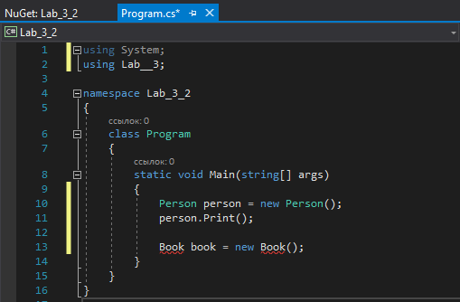

Рисунок 8 – Демонстрация проверки работоспособности.

**Ответ на вопрос:**

В чем разница между public и internal?

**Public** –компонент, который доступен из любого места в коде, а также из других программ или сборок

**Internal** – компонент, который доступен из любого места в коде, но только в текущей сборке.